

Durante la VIII Noche de las Telecomunicaciones de Madrid

Agustín Muñoz-Grandes, responsable de Accenture Security, recibe el Premio de Ciberseguridad de AEIT-Madrid

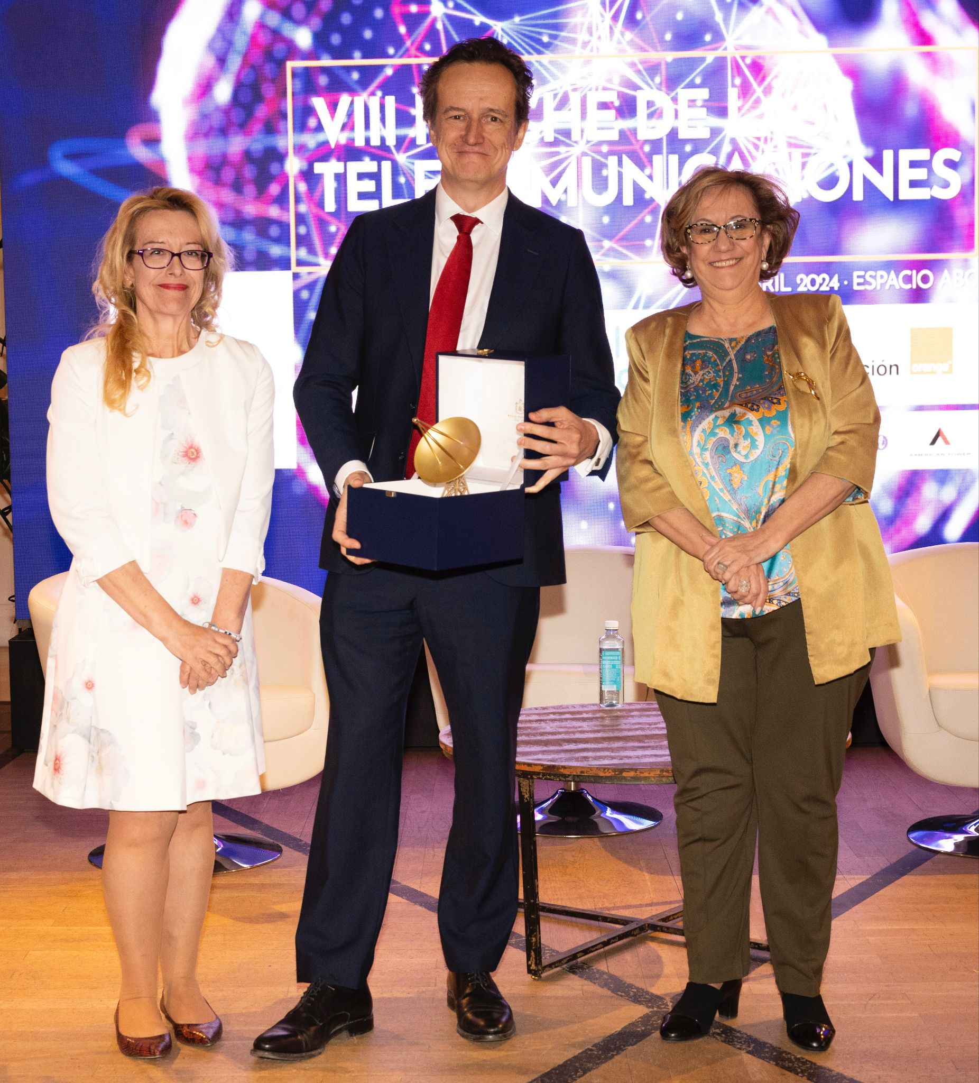

Pie de foto:La presidenta de la AEIT-Madrid, Inmaculada Sánchez Ramos; Agustín Muñoz-Grandes, responsable de Accenture Security en España y Portugal; y María José Monferrer Freire , vocal de la Junta Directiva de AEIT-Madrid.

Madrid, 23 de abril de 2024.- Este año, en la VIII Noche de las Telecomunicaciones de Madrid, el Premio de Ciberseguridad de AEIT Madrid fue para Agustín Muñoz-Grandes, responsable de Accenture Security en España y Portugal, por ser un reconocido experto en ciberseguridad con más de 25 años de experiencia en las industrias de ciberseguridad, TI y telecomunicaciones.

La Asociación Española de Ingenieros de Telecomunicación (AEIT-Madrid) celebró en la noche de ayer, la VIII Noche de las Telecomunicaciones en la que se reconocen las contribuciones que realizan empresas, instituciones y profesionales del ecosistema digital madrileño.

Se trata de un evento de referencia para dicho ecosistema que tiene por objetivo fomentar el encuentro entre los asociados, empresas, instituciones del sector digital para intercambiar experiencias y reconocer la labor de nuestra profesión.

En palabras de Inmaculada Sánchez Ramos, presidenta de la AEIT-Madrid, “ahora más que nunca es fundamental que la sociedad, empresas e instituciones públicas cuenten con la Ingeniería de Telecomunicación para poder afrontar los enormes retos en los que estamos inmersos”. En su opinión, “nuestra profesión es fundamental para contribuir y apoyar los avances y desafíos que tenemos por delante, que nos permite impulsar y contribuir a que todos tengamos una sociedad desarrollada y a la vez segura con aspectos claves como la ciberseguridad, big data, movilidad, ética o la inteligencia artificial entre otras materias”.

Desde su puesto en Accenture, Agustín Muñoz-Grandes lidera la práctica de seguridad en España y Portugal de la compañía. El premiado es un reconocido directivo y experto en ciberseguridad con más de 25 años de experiencia en diferentes industrias de ciberseguridad, tecnologías de la información y telecomunicaciones. Anteriormente, fue CEO de S21sec, uno de los principales proveedores de servicios de seguridad desde donde lideró el desarrollo de la empresa triplicando su tamaño y cifras de negocio.

Muñoz-Grandes es ingeniero de telecomunicación por la Universidad Politécnica de Madrid, máster en Business Administration del IESE Business School, y es un portavoz habitual en materia de ciberseguridad en eventos de la industria, además de colaborar como como profesor de los programas de Transformación Digital para directivos del IESE Business School.

Durante la VIII Noche de las Telecomunicaciones también se ha otorgado el premio de Inteligencia Artificial y Big Data a Natalia Rodríguez CEO de Saturno Labs; el premio al Compromiso Social a Miguel Ángel Valero, profesional de Universidad Politécnica de Madrid y delegado del director para Accesibilidad y Responsabilidad Social; premio IoT y Conectividad al Laboratorio de IoT de Madrid, IoTMADLab, y premio Identidad Digital a Albert Triola, director general para España de Oracle y vicepresidente Senior de Oracle.

Además, el acto contó con la participación de altos representantes del sector privado y público como el viceconsejero de Vivienda, Transporte e Infraestructuras; el alcalde de Las Rozas; el vicerrector de Transformación y Educación Digital e Inteligencia Artificial de la Universidad Rey Juan Carlos; así como destacados representantes del sector privado entre los que se encontraban Aultesi, Digitales, Aslan, Fundación Empresa Seguridad y Sociedad Digital, Consorcio Madrid Capital Mundial MWCC, Alastria, AENOR y Recursos Humanos DCH y Club de amigos de la Sociedad de la Información.

Durante el evento se realizó una mesa redonda sobre el ecosistema del urbanismo y la edificación inteligente: el papel de los ingenieros de Telecomunicación en la que participaron José Luis del Valle, presidente de LAR España Real Estate SOCIMI, y José María García Gómez, viceconsejero de Vivienda, Transportes e Infraestructuras de la Comunidad de Madrid.

Esta VIII Noche de las Telecomunicaciones de Madrid ha contado con la colaboración de colaboradores principales como Cellnex, Cisco, DXC Technology y Fundación Orange.

Sobre la Asociación Española de Ingenieros de Telecomunicación de Madrid (AEIT-Madrid)
La Delegación en Madrid de la Asociación Española de Ingenieros de Telecomunicación (AEIT-Madrid) nace en 2009 por mandato de la Asamblea General de la Asociación Española de Ingenieros de Telecomunicación (AEIT), con el objeto de completar su modelo territorial y dar un servicio de proximidad a sus asociados en una Comunidad Autónoma que concentra a unos 3.000, alrededor del 40% de los asociados del total nacional.
Con el fin de ser la asociación de referencia para todos los Ingenieros de Telecomunicación que desarrollan su actividad en la Comunidad de Madrid, AEIT-Madrid tiene entre sus líneas prioritarias de trabajo la de potenciar la relevancia socioeconómica de la Ingeniería de Telecomunicación y sus profesionales, mediante la intensificación de las relaciones con las empresas, instituciones y universidades de la Comunidad, así como el fomento de la incorporación y participación activa de sus asociados, especialmente de los más jóvenes, y la provisión de herramientas que faciliten su orientación y reciclaje profesional, para impulsar su reconocimiento en los ámbitos empresarial e institucional, así como en el mercado de trabajo.

Más información:
Mónica Galván Heredia
Actitud de Comunicación: comunicacion@actitud.es
91 302 28 60

